Домашнее задание для 4 ДОП от 11.11.22

- D7 с разрешением:
Играть и впевать D7 с разрешением в тональностях: C-dur, G-dur, F-dur.
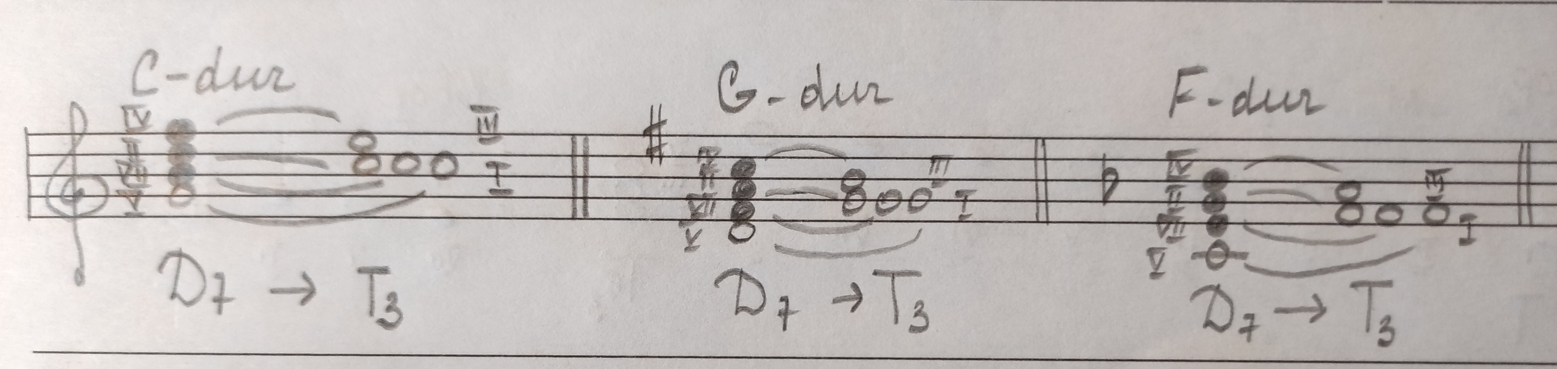
- Калмыков и Фридкин "Сольфеджио. Одноголосие".
Петь и играть мелодию наизусть!
